 ΚΑΤΑΚΤΗΣΕΙΣ ΣΟΥΠΕΡ ΚΑΠ ΕΛΛΑΔΑΣ ΠΕΤΟΣΦΑΙΡΙΣΗΣ (ΒΟΛΕΪ) 
ΕΤΟΣ | ΤΡΟΠΑΙΟΥΧΟΣ
1997 |  ΑΡΗΣ ΘΕΣΣΑΛΟΝΙΚΗΣ
2000 |  ΟΛΥΜΠΙΑΚΟΣ ΠΕΙΡΑΙΩΣ
2004 |  ΗΡΑΚΛΗΣ ΘΕΣΣΑΛΟΝΙΚΗΣ
2005 | ΗΡΑΚΛΗΣ ΘΕΣΣΑΛΟΝΙΚΗΣ
2006 | ΠΑΝΑΘΗΝΑΪΚΟΣ
2007 | ΗΡΑΚΛΗΣ ΘΕΣΣΑΛΟΝΙΚΗΣ
2008 | ΗΡΑΚΛΗΣ ΘΕΣΣΑΛΟΝΙΚΗΣ
2010 | ΟΛΥΜΠΙΑΚΟΣ ΠΕΙΡΑΙΩΣ
2021 | 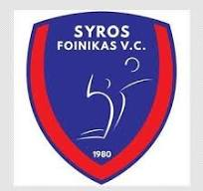 ΦΟΙΝΙΚΑΣ ΣΥΡΟΥ
2022 | ΠΑΝΑΘΗΝΑΪΚΟΣ
2023 | 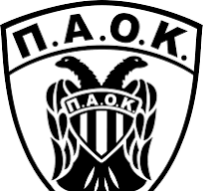 ΠΑΟΚ
2024 | ΟΛΥΜΠΙΑΚΟΣ ΠΕΙΡΑΙΩΣ
2025
ΣΥΓΚΕΝΤΡΩΤΙΚΑ
ΣΥΛΛΟΓΟΣ | ΤΡΟΠΑΙΑ
ΗΡΑΚΛΗΣ ΘΕΣΣΑΛΟΝΙΚΗΣ | 4
ΟΛΥΜΠΙΑΚΟΣ ΠΕΙΡΑΙΩΣ | 3
ΠΑΝΑΘΗΝΑΪΚΟΣ | 2
ΑΡΗΣ ΘΕΣΣΑΛΟΝΙΚΗΣ | 1
ΦΟΙΝΙΚΑΣ ΣΥΡΟΥ | 1
ΠΑΟΚ | 1

